Как знакомить детей с искусством?
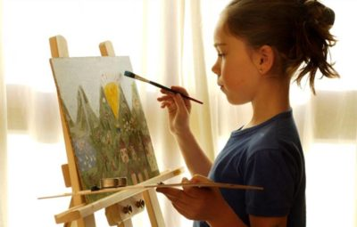

Искусство – очень многогранно. Оно окружает нас в жизни повсюду и таит в себе множество видов – тут и музыка, и театр, и киноискусство, и литература, и другие. Мы же буду говорить о знакомстве детей с изобразительными видами искусства (графика, живопись, скульптура), и немного — архитектурой.
Но, даже сузив тему, у нас остается огромное поле для деятельности, которое трудно изучить глубоко в рамках одного семинара. Поэтому мы постараемся вам рассказать о каких-то общих направлениях и путях, двигаясь по которым, вы уже сами сможете выбирать и придумывать различные способы и методы достижения желаемой цели.
Итак, начнем с любимого вопроса многих родителей – в каком возрасте начинать знакомить детей с искусством. Наш ответ – в любом! Главное начать!)) А если серьезно, то можно начинать с самого рождения. Или даже до. Будущей мамочке будет очень полезно сходить в картинную галерею, полистать альбомы по искусству – тут и положительные эмоции, и общение с прекрасным, и может быть даже открытие чего-то нового для себя.
Начинать знакомство с искусством с самого рождения, это, конечно, не значит, сразу начинать рассказывать биографии художников или смысл картин. Это в первую очередь – так называемое «воспитание глаза», т.е. окружение малыша произведениями искусства (конечно, в разумных пределах) Чтобы уже в детства глаз ребенка постепенно воспитывался на лучших образцах изобразительного искусства, с детства вырабатывался хороший вкус.

ВЫСТАВКИ РЕПРОДУКЦИЙ.
С самого рождения устраивайте дома на стенах выставки репродукций произведений искусства. Выбирайте не маленький формат (как минимум А4). Репродукции можно распечатать (только качество должно быть хорошим), а можно приобрести готовые (сейчас продают в папках) или календари по искусству.
Изображения на картинах лучше выбирать на первое время понятные, крупные, достаточно контрастные. Во время прогулок с малышом по дому периодически обращайте его внимание на картину, скажите, что на ней изображено: «Смотри, какая девочка!» или «Смотри, цветочки разноцветные. Какие красивые!», «А это лес. Деревья шумят в лесу: Шшшш!».
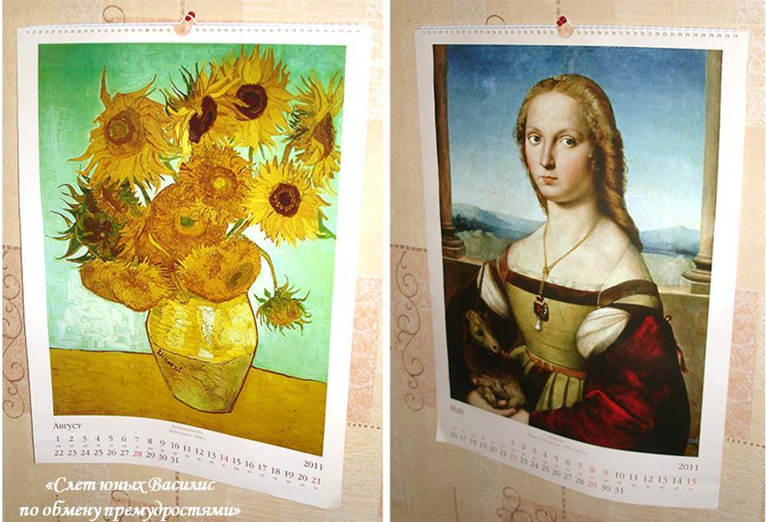

От просто рассматривания висящих на стене репродукций постепенно (по мере взросления) можно переходить и к разглядыванию художественных альбомов. Не нужно за один раз показывать много. Ориентируйтесь на заинтересованность малыша. Кстати, одним из видов графического искусства является книжная иллюстрация. Поэтому так важно иметь дома детские книги именно признанных мастеров этого вида искусства. Это точно также воспитывает вкус и глаз с детства, прививая тягу к прекрасному. Сутеев, Васнецов, Чижиков, Рачев, Владимирский, Конашевич – вот лишь очень малая часть художников-иллюстраторов, работы которых вы можете смело показывать малышам. Можно почитать статью Юлии Матроскиной на «Блоги мам», посвященной книжной иллюстрации.
Но, показывая альбомы, не отменяйте выставок! Они могут отлично взаимодополнять друг друга. Просто по мере взросления ребенка их можно усложнять, делать тематическими, добавлять новые репродукции. Особенно хорошо такие тематические выставки приурочивать к тем темам, которые вы изучаете с малышом в данный момент. Например, при изучении основных цветов (красный, желтый, синий и зеленый) можно устраивать выставки картин данных цветов. При этом постарайтесь подобрать работы разных жанров (можно уже понемногу вводить и абстрактную живопись), разных направлений и течений, разных художников. В каких-то темах можно использовать и репродукции скульптур (изучая человека, эмоции и т.д.).
Но если вы и не занимаетесь с малышом тематическими занятиями, вы все равно можете делать именно тематические выставки. Это могут быть как более конкретные выставки — «Цветы», «Осень», «Вода», «Птицы» и т.д., так и более абстрактные понятия «Радость», «Свежесть», «Тишина» и т.д. (выставки второго типа лучше проводить уже с более старшими детками).
По желанию и при наличии места, вы можете сделать специальный выставочный уголок для экспозиций. И «ходить» туда, как в настоящий выставочный зал или музей. Кстати, когда ребенок будет бегать по квартире самостоятельно, желательно перевесить всю выставку на уровень его глаз.
По мере усложнения выставок начинайте усложнять и рассказы по картинам. Это не значит, что нужно сразу выдавать всю историю их создания или биографию художника. Это еще успеется. Обращайте внимание ребенка на сюжет в картинах, детали, на настроение, цветовую гамму. Если картинка имеет четко выраженный простой жанр (натюрморт, пейзаж, портрет), то вы можете сказать об этом, но не зацикливайтесь на том, чтобы ребенок запомнил это понятие. Постепенно оно уложится у него в голове. Для «разбора» выбирайте сюжеты и предметы более-менее известные и понятные вашему малышу, лишь постепенно вводя новые.
Приблизительно ваш рассказ по картине может быть таким Поль Гоген. «Натюрморт с фруктами:
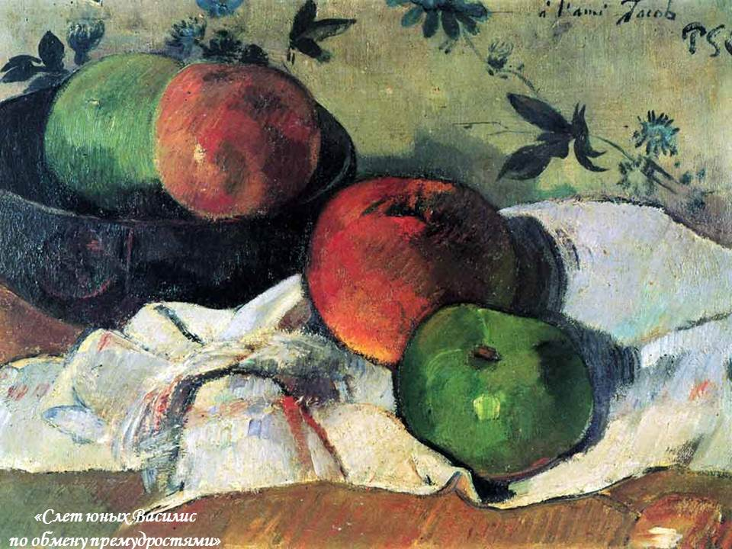

«Давай посмотрим на картину. Что на ней изображено? Яблоки! Художник нарисовал четыре яблока – два зеленых и два красных. Яблоки сочные, крупные, так и хочется их съесть! Ты любишь яблоки? Какие тебе больше нравятся – зеленые или красные?»
Или Ренуар. «Девочка с зонтиком»:
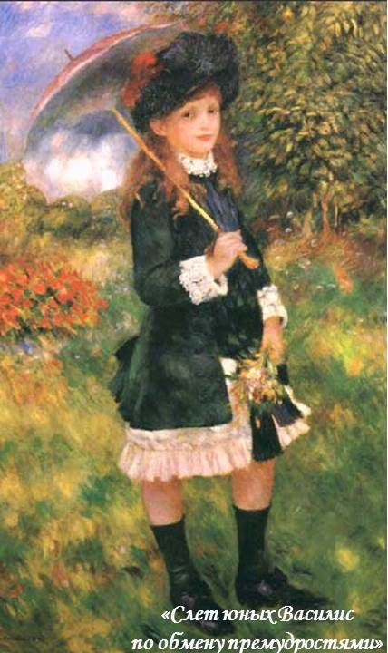
«Ой, посмотри, кто это на нас смотрит? Девочка! Красивая девочка? Тебе нравится? А что у нее в руках? Зонтик! Зачем нам нужен зонтик? От дождя прятаться или еще от яркого солнышка. Девочка вышла погулять в сад – видишь – на фоне нарисованы деревья, кусты, травка и цветы. Девочка уже нарвала маленький букетик, чтобы отнести его домой и поставить в вазу» и т.д.
Ребенку постарше можете уже задавать наводящие вопросы по картине. Если он затрудняется ответить – подскажите или подведите аккуратно к ответу.

Толстой. «Малина, ветка, бабочка, муравей, лист»:
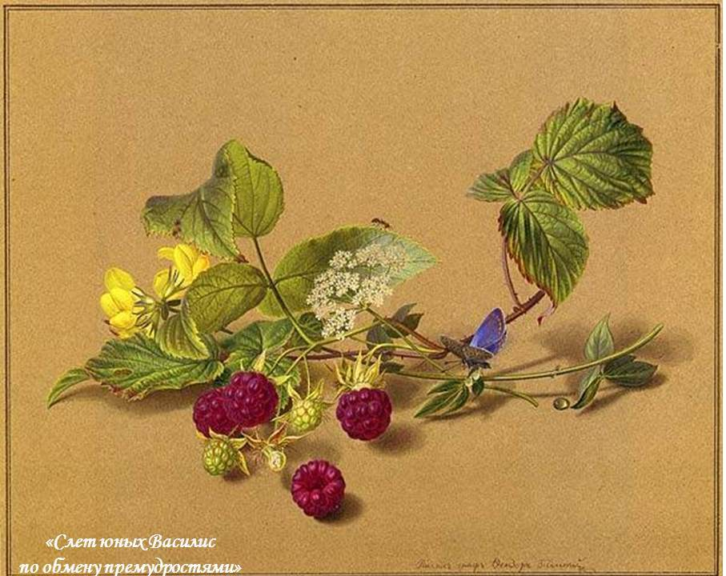
«Какие тут ягодки нарисованы? А какого цвета бабочка? А ты видишь муравья? Он совсем крохотный. Приглядись внимательно – он ползет по верхнему листику…»
При рассматривании тематической выставки, обратите внимание ребенка, как один и тот же сюжет или предмет изображался разными художниками и в разное время. Например, зима – у каждого художника она разная! Но мы все равно понимаем, что это зима. Как? По каким деталям?
Или хлеб. Как его изображали разные художники. У кого-то это целый стол, который ломится от караваев и батонов (Машков «Снедь московская»), у кого-то это всего лишь небольшой кусок черного хлеба (Петров-Водкин «Селедка»), а у кого-то и хлеб-то не сразу заметишь, а лишь приглядевшись внимательно к сюжету (Федотов «Завтрак аристократа»). Одни художники изобразили хлеб еще в стадии выпечки (Х. Аллингем «Горячий хлеб»), а другие – в поле на обеде колхозников (Серебрякова «Обед»). На какой картине хлеб выглядит самым аппетитным, который хочется сразу съесть?

